**Învățare interactivă – Tema de laborator 2**

**Human Resource Machine**

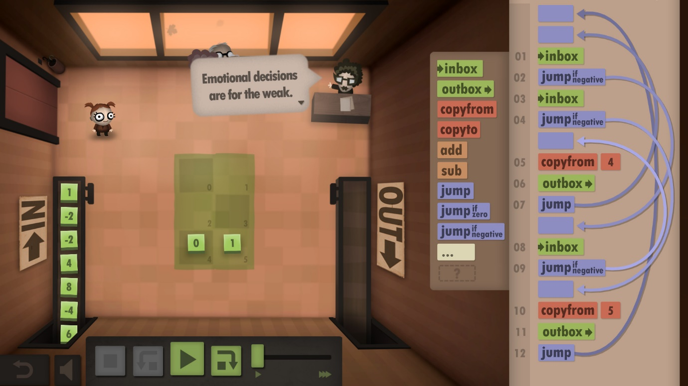

**Descriere:**  
*Human Resource Machine* este un joc puzzle în care trebuie să automatizezi sarcini repetitive într-o corporație fictivă. Jocul folosește un limbaj asemănător limbajului de asamblare, bazat pe comenzi simple pentru manipularea datelor.

**Situație de învățare:**  
Într-un nivel trebuia să procesez o listă de numere, să le compar și să le rearanjez într-o anumită ordine. A fost nevoie să folosesc comenzi de tip **Jump, CopyFrom, CopyTo, Add,** precum și să creez **bucle și condiții**. Aceste acțiuni reflectă concepte fundamentale de programare precum controlul fluxului, variabile și structuri de date.

**Cum am conștientizat învățarea:**  
Am observat că logica folosită este similară cu cea din algoritmică – am aplicat gândire secvențială, am analizat erorile și am optimizat soluția. Codul scris trebuia să fie atât corect, cât și eficient (cu cât mai puțini pași), ceea ce m-a făcut să înțeleg mai profund importanța optimizării.

**Factori externi:**  
Vizualizarea execuției codului pas cu pas, precum și posibilitatea de a compara soluțiile proprii cu cele „optime”, m-au motivat să învăț din greșeli și să caut variante mai inteligente.

**Hacknet**

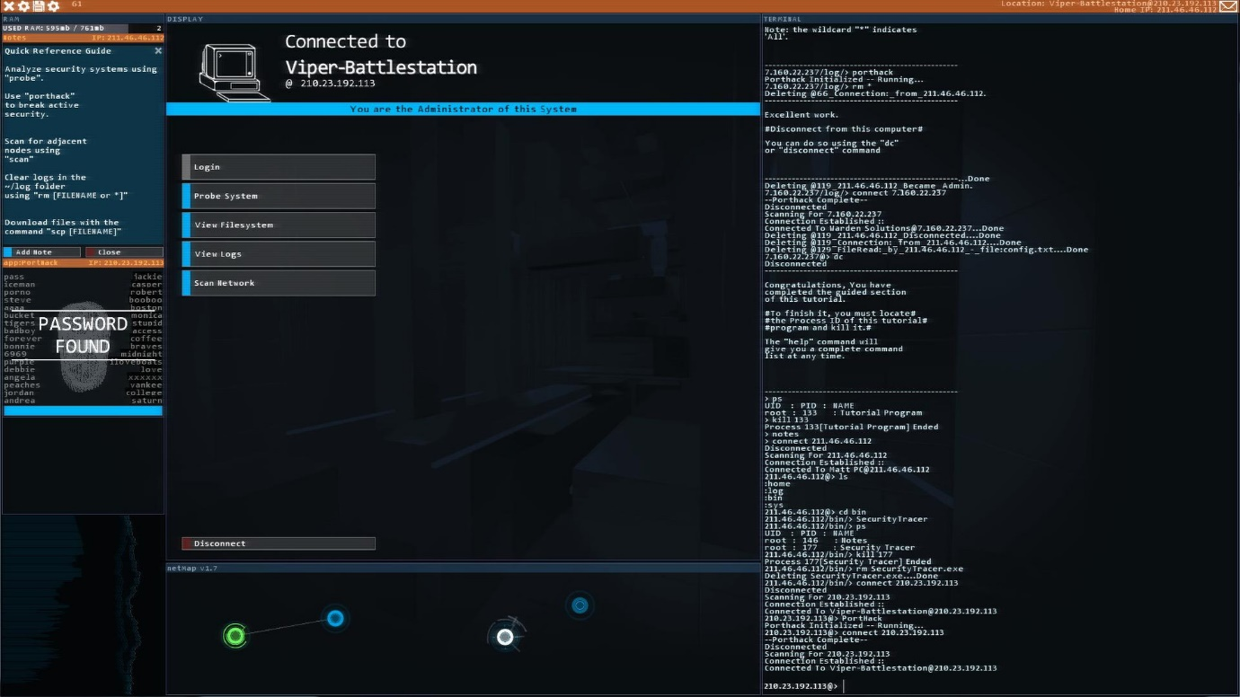

**Descriere:**  
*Hacknet* este un joc de tip hacking simulator bazat pe comenzi reale de tip Linux/Unix. Jucătorul preia rolul unui hacker care navighează prin sisteme informatice, folosind linii de comandă pentru a accesa fișiere, executa scripturi și analiza rețele.

**Situație de învățare:**  
Într-o misiune, a trebuit să accesez un server, să instalez un keylogger și să extrag fișiere fără a fi detectat. Pentru asta, a fost nevoie să folosesc comenzi precum **ls, cd, rm, scp și** **chmod**. Acestea sunt comenzi reale folosite în administrarea sistemelor și în ethical hacking.

**Cum am conștientizat învățarea:**  
Am realizat că jocul mă învață abilități reale de lucru în terminal. După câteva misiuni, m-am simțit mai familiar cu interfața **CLI** (**Command Line Interface**) și am început să aplic aceste comenzi și în afara jocului, în medii reale (ex: Linux).

**Factori externi:**  
Atmosfera realistă, povestea captivantă și faptul că greșelile aveau consecințe directe m-au făcut să învăț rapid și eficient. În plus, tutorialele scurte și documentația din joc m-au sprijinit în înțelegerea comenzilor mai avansate.